Resolución del Pleno del Instituto de Transparencia, Acceso a la Información Pública y Protección de Datos Personales del Estado de México y Municipios, con domicilio en Metepec, Estado de México, a seis de agosto de dos mil veinticinco.
VISTO el expediente electrónico formado con motivo del recurso de revisión número 05890/INFOEM/IP/RR/2025, interpuesto por un particular, en lo sucesivo El Recurrente, en contra de la respuesta del Ayuntamiento de Toluca, en lo subsecuente El Sujeto Obligado, se procede a dictar la presente resolución.

A N T E C E D E N T E S D E L A S U N T O
PRIMERO. De la Solicitud de Información.
En fecha dos de abril de dos mil veinticinco, El Recurrente, presentó a través del Sistema de Acceso a la Información Mexiquense (SAIMEX) ante El Sujeto Obligado, solicitud de acceso a la información pública, registrada bajo el número de expediente 01982/TOLUCA/IP/2025, mediante la cual solicitó información en el tenor siguiente:
“El nombre, sueldo y cargo de los Servidores Públicos que están en cada uno de los centros de acopio de medio ambiente y dodne esta ubicado cada centro de acopiado su horario laboral y que recolecta” (Sic)
Modalidad de entrega: A través del SAIMEX.

SEGUNDO. De la respuesta del Sujeto Obligado.
En el expediente electrónico SAIMEX, se aprecia que el treinta de abril de dos mil veinticinco, El Sujeto Obligado dio respuesta a la solicitud de información en los siguientes términos:
“En respuesta a la solicitud recibida, nos permitimos hacer de su conocimiento que con fundamento en el artículo 53, Fracciones: II, V y VI de la Ley de Transparencia y Acceso a la Información Pública del Estado de México y Municipios, le contestamos que:
En atención a la solicitud con folio 01982/TOLUCA/IP/2025, me permito adjuntar al presente la respuesta correspondiente, Sin más por el momento, reciba un saludo” (Sic)
Del expediente electrónico del SAIMEX, se advierte que El Sujeto Obligado adjuntó los documentos electrónicos “RESPUESTA SAIMEX 01982_IP_TOLUCA_2025.pdf” y “R. 01982.2025.pdf”, mismos que se tienen por reproducidos en virtud de que serán materia de análisis en el considerando respectivo.

TERCERO. Del recurso de revisión.
Inconforme con la respuesta por El Sujeto Obligado, El Recurrente interpuso recurso de revisión, en fecha veintitrés de mayo de dos mil veinticinco, el cual fue registrado en el sistema electrónico con el expediente número 05890/INFOEM/IP/RR/2025, en el cual arguye las siguientes manifestaciones:
Acto Impugnado:
“lA RESPEUSTA ES INCONGRUENTE Y NIEGAN LA INFORMACIÓN LA DIRECCIÓN DE ADMINISTRACIÓN CUANDO MEDIO AMBIENTE SI LA ENTREGA ENTONCE COMO ES QUE NO EXISTE DICE ADMINISTRACIÓN FALTA IFNORMACIÓN COMO SUELDOS ENTRE OTROS” (Sic)
Razones o Motivos de Inconformidad:
“A RESPEUSTA ES INCONGRUENTE Y NIEGAN LA INFORMACIÓN LA DIRECCIÓN DE ADMINISTRACIÓN CUANDO MEDIO AMBIENTE SI LA ENTREGA ENTONCE COMO ES QUE NO EXISTE DICE ADMINISTRACIÓN FALTA IFNORMACIÓN COMO SUELDOS ENTRE OTROS” (Sic)

CUARTO. Del turno del recurso de revisión.
Medio de impugnación que le fue turnado al Comisionado Presidente José Martínez Vilchis, por medio del sistema electrónico en términos del arábigo 185 fracción I de la Ley de Transparencia y Acceso a la información Pública del Estado de México y Municipios, del cual recayó acuerdo de admisión en fecha veintisiete de mayo de dos mil veinticinco, determinándose en él, un plazo de siete días para que las partes manifestaran lo que a su derecho corresponda en términos del numeral ya citado.

QUINTO. De la etapa de instrucción.
Así, en la etapa de instrucción, de las constancias que obran en el expediente electrónico del recurso de revisión se advierte que El Sujeto Obligado rindió su informe justificado en fecha cinco de junio, mismo que fue puesto a la vista el diez de junio de dos mil veinticinco.

Por lo cual se decretó cierre de instrucción con fecha dieciocho de junio de dos mil veinticinco, en términos del artículo 185 Fracción VI de la Ley de Transparencia y Acceso a la Información Pública del Estado de México y Municipios, iniciando el término legal para dictar resolución definitiva del asunto.

El día diez de julio de dos mil veinticinco, con fundamento en el artículo 181, párrafo tercero, de la Ley de Transparencia y Acceso a la Información Pública del Estado de México y Municipios, se amplió por un periodo de quince días, el plazo para resolver el citado medio de impugnación, con el fin de contar con los elementos suficientes para proponer al Pleno de este Instituto la resolución que en derecho corresponda.

C O N S I D E R A N D O
PRIMERO. De la competencia.
Este Instituto de Transparencia, Acceso a la Información Pública y Protección de Datos Personales del Estado de México y Municipios es competente para conocer y resolver el presente Recurso de Revisión, conforme a lo dispuesto en el artículo 5o párrafos trigésimo tercero, trigésimo noveno, cuadragésimo y cuadragésimo primero, fracción VIII de la Constitución Política del Estado Libre y Soberano de México; ordinal 2, fracción II, 13, 29, 36, fracciones I y II, 176, 178, 179, 181 párrafo tercero y 185 de la Ley de Transparencia y Acceso a la Información Pública del Estado de México y Municipios; y 9, fracciones I y XXIII y 11 del Reglamento Interior del Instituto de Transparencia, Acceso a la Información Pública y Protección de Datos Personales del Estado de México y Municipios.

SEGUNDO. Sobre los alcances del recurso de revisión.
Derivado de la impugnación realizada, es preciso e importante señalar que el recurso de revisión inmerso en la Ley de Transparencia vigente en la entidad, tiene el fin y alcance que señalan los numerales 176, 179, 181 párrafo cuarto, 194 y 195 y demás aplicables de la Ley de Transparencia y Acceso a la Información Pública del Estado de México y Municipios vigente, el cual será analizado conforme a las actuaciones que obren en el expediente electrónico, con la finalidad de reparar cualquier posible afectación al derecho de acceso a la información pública y garantizando el principio rector de máxima publicidad.

TERCERO. Cuestiones de previo y especial pronunciamiento.
El Recurso de Revisión en estudio contiene los elementos normativos de validez exigidos en la Ley de Transparencia y Acceso a la Información Pública del Estado de México y Municipios, establecidos en el artículo 180 que enuncia:
“Artículo 180. El recurso de revisión contendrá:
I. El sujeto obligado ante la cual se presentó la solicitud;
II. El nombre del solicitante que recurre o de su representante y, en su caso, del tercero interesado, así como la dirección o medio que señale para recibir notificaciones;
III. El número de folio de respuesta de la solicitud de acceso;
IV. La fecha en que fue notificada la respuesta al solicitante o tuvo conocimiento del acto reclamado, o de presentación de la solicitud, en caso de falta de respuesta;
V. El acto que se recurre;
VI. Las razones o motivos de inconformidad;
VII. La copia de la respuesta que se impugna y, en su caso, de la notificación correspondiente, en el caso de respuesta de la solicitud; y
VIII. Firma del recurrente, en su caso, cuando se presente por escrito, requisito sin el cual se dará trámite al recurso.
Adicionalmente, se podrán anexar las pruebas y demás elementos que considere procedentes someter a juicio del Instituto.
En ningún caso será necesario que el particular ratifique el recurso de revisión interpuesto.
En caso de que el recurso se interponga de manera electrónica no será indispensable que contengan los requisitos establecidos en las fracciones II, IV, VII y VIII.” [Sic]

Cabe señalar que El Recurrente ejerció de manera anónima su derecho de acceso a la información pública, sin embargo, no es motivo para desechar las solicitudes de acceso a la información pública conforme a lo previsto en el artículo 155, penúltimo párrafo de la Ley de Transparencia y Acceso a la Información Pública del Estado de México y Municipios que señala lo siguiente:
“Las solicitudes anónimas, con nombre incompleto o seudónimo serán procedentes para su trámite por parte del sujeto obligado ante quien se presente. No podrá requerirse información adicional con motivo del nombre proporcionado por el solicitante.” [Sic]

Robusteciendo lo anterior se encuentra lo dispuesto en los artículos 6, Apartado A, fracciones III y IV de la Constitución Política de los Estados Unidos Mexicanos y 5 párrafos vigésimo, vigésimo primero y vigésimo segundo, de la Constitución Política del Estado Libre y Soberano de México, se establece lo siguiente:
Constitución Política de los Estados Unidos Mexicanos
“Artículo 6°.- La manifestación de las ideas no será objeto de ninguna inquisición judicial o administrativa, sino en el caso de que ataque a la moral, la vida privada o los derechos de terceros, provoque algún delito, o perturbe el orden público; el derecho de réplica será ejercido en los términos dispuestos por la ley. El derecho a la información será garantizado por el Estado.
(…)
Para efectos de lo dispuesto en el presente artículo se observará lo siguiente:
A. Para el ejercicio del derecho de acceso a la información, la Federación, los Estados y el Distrito Federal, en el ámbito de sus respectivas competencias, se regirán por los siguientes principios y bases:
(…)
III. Toda persona, sin necesidad de acreditar interés alguno o justificar su utilización, tendrá acceso gratuito a la información pública, a sus datos personales o a la rectificación de éstos.
IV. Se establecerán mecanismos de acceso a la información y procedimientos de revisión expeditos que se sustanciarán ante los organismos autónomos especializados e imparciales que establece esta Constitución.” [Sic]

Constitución Política del Estado Libre y Soberano de México
“Artículo 5.- En el Estado de México todas las personas gozarán de los derechos humanos reconocidos en la Constitución Política de los Estados Unidos Mexicanos, en los tratados internacionales en los que el Estado mexicano sea parte, en esta Constitución y en las leyes que de ésta emanen, por lo que gozarán de las garantías para su protección, las cuales no podrán restringirse ni suspenderse salvo en los casos y bajo las condiciones que la Constitución Política de los Estados Unidos Mexicanos establece.
(…)
Toda persona en el Estado de México, tiene derecho al libre acceso a la información plural y oportuna, así como a buscar recibir y difundir información e ideas de toda índole por cualquier medio de expresión.
(…)
El derecho a la información será garantizado por el Estado. La ley establecerá las previsiones que permitan asegurar la protección, el respeto y la difusión de este derecho.
Para garantizar el ejercicio del derecho de transparencia, acceso a la información pública y protección de datos personales, los poderes públicos y los organismos autónomos, transparentarán sus acciones, en términos de las disposiciones aplicables, la información será oportuna, clara, veraz y de fácil acceso. Este derecho se regirá por los principios y bases siguientes:
(...)
III. Toda persona, sin necesidad de acreditar interés alguno o justificar su utilización, tendrá acceso gratuito a la información pública, a sus datos personales o a la rectificación de éstos;
IV. Se establecerán mecanismos de acceso a la información y procedimientos de revisión expeditos que se sustanciarán ante el organismo autónomo especializado e imparcial que establece esta Constitución.
(…)
VIII. El Estado contará con un organismo autónomo, especializado, imparcial, colegiado, con personalidad jurídica y patrimonio propio, con plena autonomía técnica y de gestión, con capacidad para decidir sobre el ejercicio de su presupuesto y determinar su organización interna, responsable de garantizar el cumplimiento del derecho de transparencia, acceso a la información pública y a la protección de datos personales en posesión de los sujetos obligados en los términos que establezca la ley. (…)” [Sic]

Por otra parte, del contenido del artículo 1 de la Constitución Política de los Estados Unidos Mexicanos, se destaca lo siguiente:
“Artículo 1o. En los Estados Unidos Mexicanos todas las personas gozarán de los derechos humanos reconocidos en esta Constitución y en los tratados internacionales de los que el Estado Mexicano sea parte, así como de las garantías para su protección, cuyo ejercicio no podrá restringirse ni suspenderse, salvo en los casos y bajo las condiciones que esta Constitución establece.
Las normas relativas a los derechos humanos se interpretarán de conformidad con esta Constitución y con los tratados internacionales de la materia favoreciendo en todo tiempo a las personas la protección más amplia.
Todas las autoridades, en el ámbito de sus competencias, tienen la obligación de promover, respetar, proteger y garantizar los derechos humanos de conformidad con los principios de universalidad, interdependencia, indivisibilidad y progresividad. En consecuencia, el Estado deberá prevenir, investigar, sancionar y reparar las violaciones a los derechos humanos, en los términos que establezca la ley.” [Sic]
Por lo cual, de una interpretación sistemática, conforme y progresiva del derecho humano de acceso a la información pública se aprecia que toda persona, sin necesidad de acreditar interés alguno o justificar su utilización, deberá tener acceso a la información pública, es decir, dicho derecho fundamental exime a quien lo ejerce, de acreditar su legitimación en la causa o su interés en el asunto, lo que permite la posibilidad de que, incluso, la solicitud de acceso a la información pueda ser anónima o no contener un nombre que identifique al solicitante o que permita tener certeza sobre su identidad. En conclusión, se cubrieron los requisitos de procedencia y procedibilidad y conforme a las constancias que obran en el expediente.

CUARTO. Estudio y resolución del asunto
El análisis del presente recurso, se basará en el contenido íntegro de las actuaciones que obran en el expediente electrónico, para así estar en posibilidad este Órgano Colegiado de dictar el fallo correspondiente conforme a derecho, tomando en consideración los elementos aportados por las partes y respetando en todo momento al principio de máxima publicidad consagrado en nuestra Constitución Federal, Local y demás leyes aplicables en la materia, así como en los tratados internacionales en los que el Estado Mexicano sea parte, en concordancia con el párrafo tercero del artículo 1 de la Constitución Federal y el diverso 8 de la Ley de Transparencia local.
En este tenor, es necesario subrayar que el derecho de acceso a la información pública implica que cualquier persona conozca la información contenida en los documentos que se encuentren en los archivos de los sujetos obligados, conforme a los artículos 4, 12, 24 último párrafo y 160 de la Ley local en la materia, que a la letra citan:
“Artículo 4. El derecho humano de acceso a la información pública es la prerrogativa de las personas para buscar, difundir, investigar, recabar, recibir y solicitar información pública, sin necesidad de acreditar personalidad ni interés jurídico.
Toda la información generada, obtenida, adquirida, transformada, administrada o en posesión de los sujetos obligados es pública y accesible de manera permanente a cualquier persona, en los términos y condiciones que se establezcan en los tratados internacionales de los que el Estado mexicano sea parte, en la Ley General, la presente Ley y demás disposiciones de la materia, privilegiando el principio de máxima publicidad de la información. Solo podrá ser clasificada excepcionalmente como reservada temporalmente por razones de interés público, en los términos de las causas legítimas y estrictamente necesarias previstas por esta Ley.
Los sujetos obligados deben poner en práctica, políticas y programas de acceso a la información que se apeguen a criterios de publicidad, veracidad, oportunidad, precisión y suficiencia en beneficio de los solicitantes.
Artículo 12. Quienes generen, recopilen, administren, manejen, procesen, archiven o conserven información pública serán responsables de la misma en los términos de las disposiciones jurídicas aplicables.
Los sujetos obligados sólo proporcionarán la información pública que se les requiera y que obre en sus archivos y en el estado en que ésta se encuentre. La obligación de proporcionar información no comprende el procesamiento de la misma, ni el presentarla conforme al interés del solicitante; no estarán obligados a generarla, resumirla, efectuar cálculos o practicar investigaciones.
(…)
Artículo 24.
(…)
Los sujetos obligados solo proporcionarán la información pública que generen, administren o posean en el ejercicio de sus atribuciones.”
(…)
Artículo 160. Los sujetos obligados deberán otorgar acceso a los documentos que se encuentren en sus archivos o que estén obligados a documentar de acuerdo con sus facultades, competencias o funciones en el formato que el solicitante manifieste, de entre aquellos formatos existentes, conforme a las características físicas de la información o del lugar donde se encuentre así lo permita.
En caso que la información solicitada consista en bases de datos se deberá privilegiar la entrega de la misma en formatos abiertos.”[Sic]

Así que la obligación de los Sujetos Obligados de dar acceso a la información pública que generen, administren o posean, se tendrá por cumplida cuando el solicitante tenga a su disposición la información requerida, o cuando realice la consulta de la misma en el lugar que ésta se localice, de acuerdo a lo señalado por el artículo 166 de la Ley local en la materia, que se reproduce de la siguiente forma:
“Artículo 166. La obligación de acceso a la información pública se tendrá por cumplida cuando el solicitante tenga a su disposición la información requerida, o cuando realice la consulta de la misma en el lugar en el que ésta se localice.” [Sic]

Una vez sentado lo anterior, de una interpretación literal a la solicitud de información 01982/TOLUCA/IP/2025, se desprenden las siguientes consideraciones:
- Que el derecho de acceso a la información pública estriba en la prerrogativa de carácter constitucional que reconoce la potestad de los ciudadanos para solicitar soportes documentales generados, poseídos o administrados por los Sujetos Obligados.

- Que, de una interpretación literal a la solicitud de información, se advierte que fueron formulados 6 -seis- requerimientos, respecto de los cuales no fue señalada temporalidad, debiendo de ser fijados a la fecha en que se ejerció el derecho de acceso a la información pública, es decir, al dos de abril de dos mil veinticinco.

- Que al haber requerido “sueldo”, resulta necesario señalar que el particular no resulta experto en terminología de administración pública o incluso transparencia, en este sentido, se comprende que resulta de su interés el sueldo bruto y el sueldo neto. Por otra parte, el particular no mencionó si es de su interés el sueldo quincenal, mensual o anual, por ello, se fija mensual a efecto de brindar certeza jurídica

- Que cuando los particulares no identifican de forma precisa el documento requerido bastará con que se remita cualquiera que refleje la información requerida. Al respecto cobra relevancia el criterio emitido por el Órgano Garante Nacional con número 16/17 cuyo rubro y texto disponen a la literalidad lo siguiente:
“EXPRESIÓN DOCUMENTAL.
Cuando los particulares presenten solicitudes de acceso a la información sin identificar de forma precisa la documentación que pudiera contener la información de su interés, o bien, la solicitud constituya una consulta, pero la respuesta pudiera obrar en algún documento en poder de los sujetos obligados, éstos deben dar a dichas solicitudes una interpretación que les otorgue una expresión documental.
Precedentes:
- Acceso a la información pública. RRA 0774/16. Sesión del 31 de agosto de 2016. Votación por unanimidad. Sin votos disidentes o particulares. Secretaría de Salud. Comisionada Ponente María Patricia Kurczyn Villalobos.
- Acceso a la información pública. RRA 0143/17. Sesión del 22 de febrero de 2017. Votación por unanimidad. Sin votos disidentes o particulares. Universidad Autónoma Agraria Antonio Narro. Comisionado Ponente Oscar Mauricio Guerra Ford.
- Acceso a la información pública. RRA 0540/17. Sesión del 08 de marzo del 2017. Votación por unanimidad. Sin votos disidentes o particulares. Secretaría de Economía. Comisionado Ponente Francisco Javier Acuña Llamas. “ (Sic)

Dichas precisiones, con fundamento en los artículos 13 y 181 cuarto párrafo de la Ley en materia, los cuales a la letra rezan:
“Artículo 13. El Instituto, en el ámbito de sus atribuciones, deberá suplir cualquier deficiencia para garantizar el ejercicio del derecho de acceso a la información.
Artículo 181. …
Durante el procedimiento deberá aplicarse la suplencia de la queja a favor del recurrente, sin cambiar los hechos expuestos, asegurándose de que las partes puedan presentar, de manera oral o escrita, los argumentos que funden y motiven sus pretensiones.” [Sic]

Bajo estas líneas argumentativas, al retomar y delimitar los requerimientos formulados por la ahora Recurrente, de manera objetiva se precisa que versa en conocer la siguiente información:
- El o los documentos donde conste el nombre, sueldo bruto mensual, sueldo neto mensual y cargo respecto de los servidores públicos adscritos a centros de acopio de medio ambiente, adscritos al dos de abril de dos mil veinticinco.
- El o los documentos donde conste la ubicación, horario y materiales recolectados en los centros de acopio de medio ambiente, al dos de abril de dos mil veinticinco.

En virtud de lo anterior, con relación a los requerimientos formulados por el particular, resulta oportuno traer a colación los artículos 24, fracción XII, y 92, fracción II de la Ley de Transparencia local, porciones normativas cuyo contenido literal es el siguiente:
“Artículo 24. Para el cumplimiento de los objetivos de esta Ley, los sujetos obligados deberán cumplir con las siguientes obligaciones, según corresponda, de acuerdo a su naturaleza:
(…)
XII. Publicar y mantener actualizada la información relativa a las obligaciones generales de transparencia previstas en la presente Ley o determinadas así por el Instituto, y en general aquella que sea de interés público;
(…)
Artículo 92. Los sujetos obligados deberán poner a disposición del público de manera permanente y actualizada de forma sencilla, precisa y entendible, en los respectivos medios electrónicos, de acuerdo con sus facultades, atribuciones, funciones u objeto social, según corresponda, la información, por lo menos, de los temas, documentos y políticas que a continuación se señalan:
(…)
II. Su estructura orgánica completa, en un formato que permita vincular cada parte de la estructura, las atribuciones y responsabilidades que le corresponden a cada servidor público, prestador de servicios profesionales o miembro de los sujetos obligados, de conformidad con las disposiciones jurídicas aplicables;
(…)” (Sic)

Robustece lo anterior, las siguientes imágenes ilustrativas, correspondientes al organigrama del Sujeto Obligado:

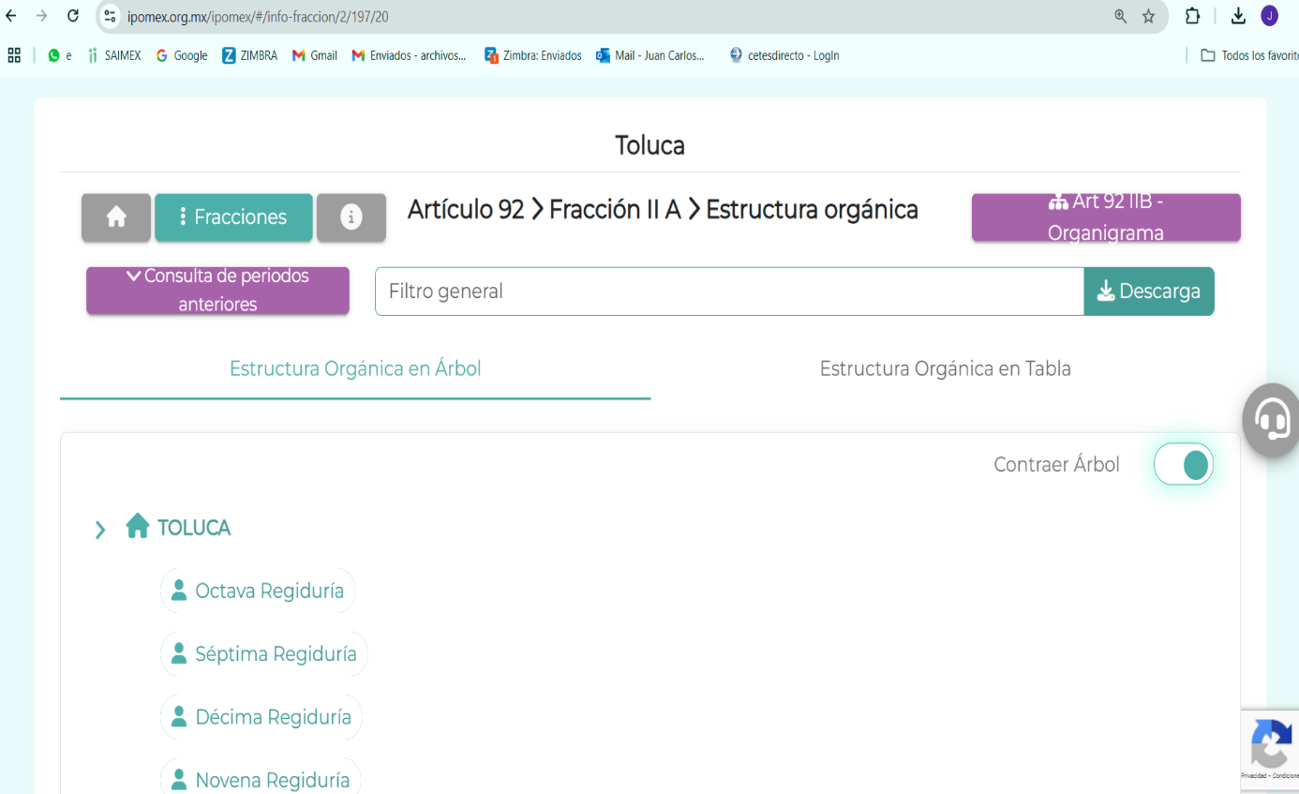
De lo expuesto con anterioridad, se desprende que El Sujeto Obligado se auxilia de diversas Direcciones, Subdirecciones, Departamentos y Unidades Administrativas para cumplir con sus fines y objetivos, resultando de nuestro más amplio interés la Dirección general de administración, dirección general de medio ambiente, así como la tesorería.
En virtud de lo anterior, para delimitar las fronteras conceptuales de las unidades administrativas en cita, se traen a colación los artículos 3.40, 3.41, 3.45 y 6.59 del Código Reglamentario Municipal de Toluca, así como el numeral 95 de la Ley Orgánica Municipal del Estado de México, porciones normativas que disponen a la literalidad lo siguiente:
CÓDIGO REGLAMENTARIO MUNICIPAL DE TOLUCA
“Artículo 3.40. La o el titular de la Dirección General de Administración, tiene las siguientes atribuciones:
I. Coordinar y dirigir los sistemas de reclutamiento, selección, contratación e inducción y desarrollo de personal;
III. Autorizar las altas, bajas, cambios, permisos, licencias, comisiones del personal, entre otras, para su trámite y efectos;
IV. Autorizar la elaboración y distribución oportuna de la nómina al personal que labora en el Ayuntamiento, apegándose a la normatividad en la materia y al presupuesto autorizado;
(…)
Artículo 3.41. La Dirección General de Administración, para el cumplimiento de sus atribuciones, se auxiliará de la Dirección de Recursos Humanos, de la Dirección de Recursos Materiales, de la Dirección de Servicios Generales y de la Dirección de Tecnologías de la Información y Gobierno Digital.
Artículo 3.46. La o el titular de la Dirección General de Medio Ambiente tendrá las siguientes atribuciones:
(…)
V. Realizar todas aquellas acciones tendientes a prevenir y disminuir la contaminación del ambiente, de manera directa o mediante la coordinación con las dependencias federales, estatales y de otros municipios;
(…)
XIV. Aplicar las disposiciones jurídicas en materia de prevención y control de la contaminación ambiental causada por fuentes móviles o fijas, que sean de jurisdicción municipal;
XV. Ejercer las facultades municipales en materia de medio ambiente, en términos de las disposiciones legales aplicables;
(…)
XIX. Las demás que le confieran otros ordenamientos jurídicos, el H. Ayuntamiento y el presidente municipal.
La Dirección General de Medio Ambiente para el cumplimiento de sus atribuciones, se auxiliará de la Dirección de Gestión Ambiental, de la Dirección Jurídica e Inspección Ambiental, de la Dirección de Prevención, Educación y Control Ambiental y del Centro de Control y Bienestar Animal.
Artículo 6.59. Los residuos sólidos urbanos serán recibidos por las unidades recolectoras o en los centros de acopio, separados en bolsas o recipientes, debidamente identificados, los residuos sólidos orgánicos y los residuos sólidos inorgánicos. Dentro de los residuos inorgánicos se encuentran el vidrio, papel, cartón, plástico, aluminio y metales no peligrosos. Pertenecen a los residuos orgánicos los desperdicios de comida, desechos de cocina, desechos de jardín y cualquier residuo sólido biodegradable” (Sic)

LEY ORGÁNICA MUNICIPAL DEL ESTADO DE MÉXICO
“Artículo 95.- Son atribuciones del tesorero municipal:
I. Administrar la hacienda pública municipal, de conformidad con las disposiciones legales aplicables;
II. Determinar, liquidar, recaudar, fiscalizar y administrar las contribuciones en los términos de los ordenamientos jurídicos aplicables y, en su caso, aplicar el procedimiento administrativo de ejecución en términos de las disposiciones aplicables;
(…)
IV. Llevar los registros contables, financieros y administrativos de los ingresos, egresos, e inventarios;” (Sic)
Bajo este contexto, a toda luz se desprende que la dirección general de administración tiene competencia en materia de altas, bajas, nómina, directorio de servidores públicos, entre otros. En contraste, la tesorería da cuenta respecto de las cuentas del Ayuntamiento, ingresos, egresos, así como otros tópicos. Finalmente, la dirección general de medio ambiente se encarga de implementar acciones en pro del medio ambiente, entre ellas la disminución de residuos, la promoción de cultura de reciclaje, entre otras.
Una vez sentado lo anterior, en términos de los numerales 18 y 19 de la Ley de Transparencia local existe obligación de documentar actos de autoridad, así como una presunción de existencia de la información cuando se refiera a las atribuciones de los sujetos obligados, porciones normativas que disponen a la literalidad lo siguiente:
“Artículo 18. Los sujetos obligados deberán documentar todo acto que derive del ejercicio de sus facultades, competencias o funciones, considerando desde su origen la eventual publicidad y reutilización de la información que generen.
Artículo 19. Se presume que la información debe existir si se refiere a las facultades, competencias y funciones que los ordenamientos jurídicos aplicables otorgan a los sujetos obligados.
En los casos en que ciertas facultades, competencias o funciones no se hayan ejercido, se debe motivar la respuesta en función de las causas que motiven tal circunstancia.
Si el sujeto obligado, en el ejercicio de sus atribuciones, debía generar, poseer o administrar la información, pero ésta no se encuentra, el Comité de transparencia deberá emitir un acuerdo de inexistencia, debidamente fundado y motivado, en el que detalle las razones del por qué no obra en sus archivos.” (Sic)
Ahora bien, como se mencionó en el antecedente segundo El Sujeto Obligado en fecha treinta de abril de dos mil veinticinco, rindió su respuesta a la solicitud de información en los siguientes términos:
- ““RESPUESTA SAIMEX 01982_IP_TOLUCA_2025.pdf”: Compila lo siguiente:
- Oficio número DGMA/DJIA/E-T/01035/2025 signado por la directora general de medio ambiente, dirigido a quien corresponda, de fecha nueve de abril de dos mil veinticinco, refiere adjuntar oficios emitidos por servidores públicos habilitados.
- Oficio número DIPEYCA/CEVAT/053/2025 signado por la encargada del departamento de centros de acopio y valorización de material reciclado, dirigido a quien corresponda, de fecha ocho de abril de dos mil veinticinco, en términos generales da cuenta respecto de los materiales recibidos en ecocentros, así como personal adscrito, ubicación del centro de acopio, así como horario de labores. En referencia al sueldo de los multicitados servidores públicos requiere turnar la solicitud al área competente.
Sirven de sustento las siguientes imágenes ilustrativas:

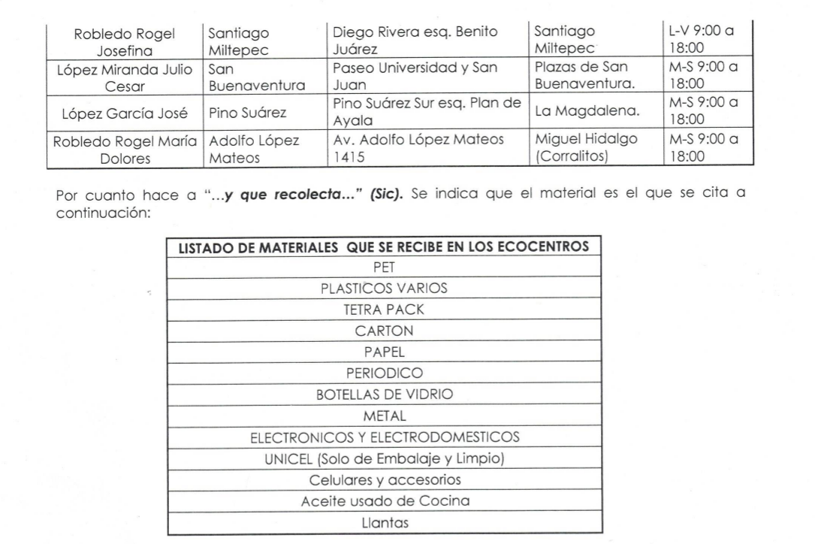
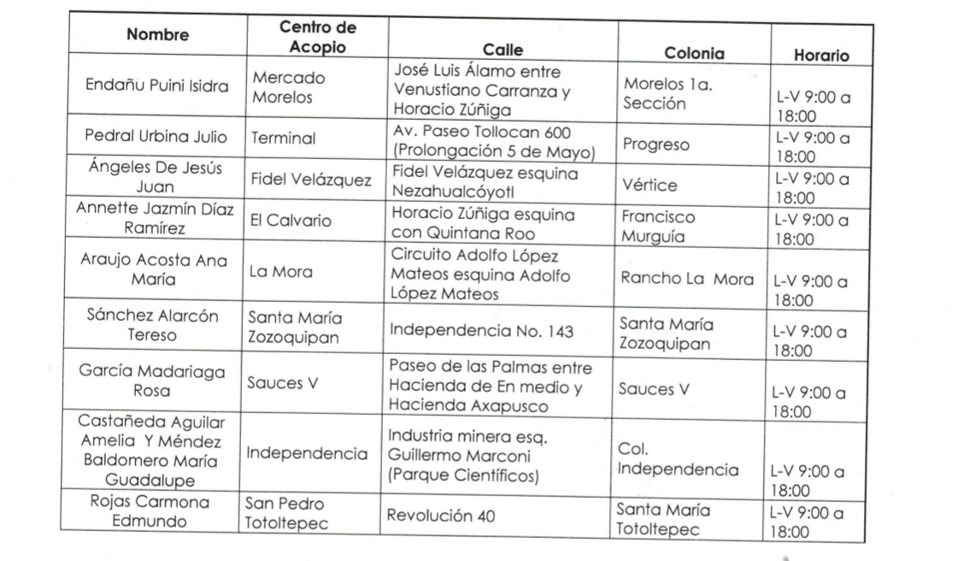
- Oficio número DGMA/CA/0543/2025 signado por la coordinadora administrativa, dirigido a quien corresponda, de fecha siete de abril de dos mil veinticinco, en lo medular proporciona nombre y horario respecto de los servidores públicos adscritos a centros de acopio.

- “R. 01982.2025.pdf”: Oficio sin número signado por el titular de la unidad de transparencia, dirigido al solicitante, de fecha treinta de abril de dos mil veinticinco, refiere adjuntar oficio de respuesta emitido por la dirección general de administración.

Se desprende entonces que la respuesta rendida por El Sujeto Obligado emana de algunos de los servidores públicos estimados competentes, se quiere con ello significar que El Sujeto Obligado observó parcialmente el numeral 162 de la Ley de Transparencia local, cuyo contenido literal es el siguiente:
“Artículo 162. Las unidades de transparencia deberán garantizar que las solicitudes se turnen a todas las Áreas competentes que cuenten con la información o deban tenerla de acuerdo a sus facultades, competencias y funciones, con el objeto de que realicen una búsqueda exhaustiva y razonable de la información solicitada.” (Sic)

Ahora bien, resulta obice señalar que El Sujeto Obligado atendió la solicitud de información 01982/TOLUCA/IP/2025, a la luz del criterio 16/17 emitido por el órgano garante nacional, relativo a la expresión documental, concebida como la entrega de cualquier soporte documental que refleje la información que resulta de interés a los ciudadanos, cuando no identifican un documento en específico.
En este sentido, se comprende que el derecho de acceso a la información excluye la obligación de generar, documentos, procesar información o incluso generar soportes documentales encauzados a atender la pretensión de los particulares, es decir no tiene obligación de documentos para colmar la pretensión del particular, sin embargo, tampoco hay porción normativa que lo prohíba.

Robustece lo anterior, el criterio 03-17, emitido por el Instituto Nacional de Transparencia, Acceso a la Información y Protección de Datos Personales cuyo rubro y texto dispone a la literalidad los siguiente:
“NO EXISTE OBLIGACIÓN DE ELABORAR DOCUMENTOS AD HOC PARA ATENDER LAS SOLICITUDES DE ACCESO A LA INFORMACIÓN.
Los artículos 129 de la Ley General de Transparencia y Acceso a la Información Pública y 130, párrafo cuarto, de la Ley Federal de Transparencia y Acceso a la Información Pública, señalan que los sujetos obligados deberán otorgar acceso a los documentos que se encuentren en sus archivos o que estén obligados a documentar, de acuerdo con sus facultades, competencias o funciones, conforme a las características físicas de la información o del lugar donde se encuentre. Por lo anterior, los sujetos obligados deben garantizar el derecho de acceso a la información del particular, proporcionando la información con la que cuentan en el formato en que la misma obre en sus archivos; sin necesidad de elaborar documentos ad hoc para atender las solicitudes de información.
Resoluciones:
RRA 0050/16. Instituto Nacional para la Evaluación de la Educación. 13 julio de 2016. Por unanimidad. Comisionado Ponente: Francisco Javier Acuña Llamas.
RRA 0310/16. Instituto Nacional de Transparencia, Acceso a la Información y Protección de Datos Personales. 10 de agosto de 2016. Por unanimidad. Comisionada Ponente. Areli Cano Guadiana.
RRA 1889/16. Secretaría de Hacienda y Crédito Público. 05 de octubre de 2016. Por unanimidad. Comisionada Ponente. Ximena Puente de la Mora” [Sic]

Visto de esta forma, al haber existido un pronunciamiento por parte del Sujeto Obligado, a fin de dar respuesta a la solicitud planteada, este Instituto no está facultado para manifestarse sobre la veracidad de la información proporcionada, pues este Órgano Garante, conforme al artículo 36 de la Ley de la Materia, no se encuentra facultado para pronunciarse acerca de la autenticidad de dicho pronunciamiento.
Dentro de este orden de ideas, se tienen por atendidos los extractos de la solicitud de información relativos a ““El nombre, …de los Servidores Públicos que están en cada uno de los centros de acopio de medio ambiente y dodne esta ubicado cada centro de acopiado su horario laboral y que recolecta”
Por cuanto hace al sueldo bruto mensual, sueldo neto mensual y cargo no fueron materia de la respuesta primigenia, luego entonces, no se tienen por colmados.

Inconforme con la respuesta rendida por El Sujeto Obligado, El Recurrente interpuso recurso de revisión en fecha veintitrés de mayo, admitiéndose el veintisiete de mayo de dos mil veinticinco. Señalando como acto impugnado y como razones o motivos de inconformidad:
“A RESPEUSTA ES INCONGRUENTE Y NIEGAN LA INFORMACIÓN LA DIRECCIÓN DE ADMINISTRACIÓN CUANDO MEDIO AMBIENTE SI LA ENTREGA ENTONCE COMO ES QUE NO EXISTE DICE ADMINISTRACIÓN FALTA IFNORMACIÓN COMO SUELDOS ENTRE OTROS” (Sic)

En virtud de lo anterior, a toda luz se desprende que las razones o motivos de inconformidad esgrimidos por el particular se encuentran encauzados a denotar la actualización de la causal de procedencia prevista en el artículo 179, fracciones I y V de la Ley de Transparencia y Acceso a la Información Pública del Estado de México y Municipios, normatividad que dispone a la literalidad lo siguiente:
“Artículo 179. El recurso de revisión es un medio de protección que la Ley otorga a los particulares, para hacer valer su derecho de acceso a la información pública, y procederá en contra de las siguientes causas:
I. La negativa a la información solicitada;
(…)
V. La entrega de información incompleta;
(…)” (Sic)

Ahora bien, como fue mencionado en el antecedente quinto, El Sujeto Obligado rindió su informe justificado en los siguientes términos:
- “Ratificación 5890.pdf”: Oficio sin número emitido por el titular de la unidad de transparencia, dirigido al comisionado presidente, de fecha cinco de junio de dos mil veinticinco, ratifica la respuesta primigenia.

En suma, se arriba a la conclusión de que no se subsanó la violación al derecho de acceso a la información pública, resultando procedente ordenar una búsqueda exhaustiva y razonable, a efecto de hacer entrega respecto de la siguiente información:
- El o los documentos donde conste el sueldo bruto mensual, sueldo neto mensual y cargo respecto de los servidores públicos referidos mediante respuesta que se encuentran adscritos a centros de acopio de medio ambiente

De la Versión Pública
En la elaboración de la versión pública se deberá considerar lo dispuesto en los artículos 3 fracciones IX, XX, XXI y XLV, 91 y 132 fracciones II y III de la Ley de Transparencia y Acceso a la Información Pública del Estado de México y Municipios que establecen lo siguiente:
“Artículo 3. Para los efectos de la presente Ley se entenderá por:
(…)
IX. Datos personales: La información concerniente a una persona, identificada o identificable según lo dispuesto por la Ley de Protección de Datos Personales del Estado de México;
XX. Información clasificada: Aquella considerada por la presente Ley como reservada o confidencial;
XXI. Información confidencial: Se considera como información confidencial los secretos bancario, fiduciario, industrial, comercial, fiscal, bursátil y postal, cuya titularidad corresponda a particulares, sujetos de derecho internacional o a sujetos obligados cuando no involucren el ejercicio de recursos públicos;
(…)
XLV. Versión pública: Documento en el que se elimine, suprime o borra la información clasificada como reservada o confidencial para permitir su acceso.
(…)
Artículo 91. El acceso a la información pública será restringido excepcionalmente, cuando ésta sea clasificada como reservada o confidencial.
Artículo 132. La clasificación de la información se llevará a cabo en el momento en que:
I. Se reciba una solicitud de acceso a la información;
II. Se determine mediante resolución de autoridad competente; o
III. Se generen versiones públicas para dar cumplimiento a las obligaciones de transparencia previstas en esta Ley.
(…)” (Sic)

De este modo, en armonía entre los principios constitucionales de máxima publicidad y de protección de datos personales, la Ley permite la elaboración de versiones públicas en las que se suprima aquella información relacionada con la vida privada de los particulares.
Por otro lado, los Lineamientos Generales en Materia de Clasificación y Desclasificación de la Información, así como para la elaboración de Versiones Públicas, emitidos por el Consejo Nacional del Sistema Nacional de Transparencia, Acceso a la Información Pública y Protección de Datos Personales, publicados en el Diario Oficial de la Federación el día quince de abril de dos mil dieciséis, tienen por objeto establecer los criterios con base en los cuales los sujetos obligados clasificarán como reservada o confidencial la información que posean, desclasificarán y generarán, en su caso, versiones públicas de expedientes o documentos que contengan partes o secciones clasificadas.
Asimismo, los Lineamientos Quincuagésimo sexto, Quincuagésimo séptimo y Quincuagésimo octavo, establecen lo siguiente:
“Quincuagésimo sexto. Cuando la elaboración de la versión pública del documento o expediente que contenga partes o secciones reservadas o confidenciales, genere costos por reproducción por derivar de una solicitud de información o determinación de una autoridad competente, ésta será elaborada hasta que se haya acreditado el pago correspondiente.
Quincuagésimo séptimo. Se considera, en principio, como información pública y no podrá omitirse de las versiones públicas la siguiente:
I. La relativa a las Obligaciones de Transparencia que contempla el Título V de la Ley General y las demás disposiciones legales aplicables;
II. El nombre de los integrantes de los sujetos obligados en los documentos, y sus firmas autógrafas o digitales, cuando sean utilizados en el ejercicio de las facultades conferidas para el desempeño del servicio público, y
III. La información que documente decisiones y los actos de autoridad concluidos de los sujetos obligados, así como el ejercicio de las facultades o actividades de los servidores públicos, de manera que se pueda valorar el desempeño de los mismos.
Lo anterior, siempre y cuando no se acredite alguna causal de clasificación, prevista en las leyes o en los tratados internacionales suscritos por el Estado mexicano.
Quincuagésimo octavo. Los sujetos obligados garantizarán que los sistemas o medios empleados para eliminar la información en las versiones públicas sean irreversibles, de tal forma que no permitan la recuperación o visualización de la misma.” (Sic)

Por lo tanto, la entrega de documentos en su versión pública debe acompañarse necesariamente del Acuerdo del Comité de Transparencia que la sustente el cual debe estar debidamente fundado y motivado, en el que se expongan los fundamentos y razonamientos que llevaron al Sujeto Obligado a testar, suprimir o eliminar datos de dicho soporte documental, ya que no hacerlo, se reitera que lo entregado no tendría un sustento jurídico ni resultaría ser una versión pública, sino más bien una documentación ilegible, incompleta o tachada; ya que el no justificar las causas o motivos por las que no se aprecian determinados datos -ya sea porque se testan o suprimen- deja a la solicitante en estado de incertidumbre, al no conocer o comprender porque no aparecen en la documentación respectiva.
Por lo que respecta al Acuerdo del Comité de Transparencia que sustente la versión pública de la documentación a entregar, deberá ser notificado mediante el SAIMEX.
En ese tenor y de acuerdo con la interpretación en el orden administrativo que le da la Ley de la materia a este Instituto específicamente, en términos de su artículo 36, fracción I, de la Ley de Transparencia y Acceso a la Información Pública del Estado de México y Municipios, a efecto de salvaguardar el derecho de acceso a la información pública consignado a favor del Recurrente.
Lo anterior, sólo en caso de advertir información susceptible de clasificar, por ende, resulta necesario que el Comité de Transparencia del Sujeto Obligado emita el Acuerdo de Clasificación correspondiente que sustente la versión pública, el cual deberá cumplir cabalmente las formalidades previstas en el artículo 137 de la Ley de Transparencia y Acceso a la Información Pública del Estado de México y Municipios, así como los numerales aplicables de los LINEAMIENTOS GENERALES EN MATERIA DE CLASIFICACIÓN Y DESCLASIFICACIÓN DE LA INFORMACIÓN, ASÍ COMO PARA LA ELABORACIÓN DE VERSIONES PÚBLICAS, publicados en el Diario Oficial de la Federación en fecha quince de abril de dos mil dieciséis, mediante Acuerdo del Consejo Nacional del Sistema Nacional de Transparencia, Acceso a la Información Pública y Protección de Datos Personales.
En mérito de lo expuesto en líneas anteriores, resultan parcialmente fundados los motivos de inconformidad vertidos por El Recurrente, por ello con fundamento en el artículo 186 fracción III de la Ley de Transparencia y Acceso a la Información Pública del Estado de México y Municipios, se MODIFICA la respuesta a la solicitud de información 01982/TOLUCA/IP/2025 que ha sido materia del presente fallo.
Por lo antes expuesto y fundado es de resolverse y,

SE RESUELVE
PRIMERO. Se MODIFICA la respuesta a la solicitud de información número 01982/TOLUCA/IP/2025 por resultar parcialmente fundados los motivos de inconformidad que arguye EL RECURRENTE, en términos del Considerando CUARTO de la presente resolución.

SEGUNDO. Se ORDENA al SUJETO OBLIGADO realizar una búsqueda exhaustiva y razonable a fin de entregar al RECURRENTE, a través del Sistema de Acceso a la Información Mexiquense (SAIMEX), en versión pública de ser procedente de lo siguiente:
- El o los documentos donde conste el sueldo bruto mensual, sueldo neto mensual y cargo respecto de los servidores públicos referidos mediante respuesta que se encuentran adscritos a centros de acopio de medio ambiente.

Para la entrega en versión pública deberá emitir el Acuerdo del Comité de Transparencia en términos de los artículos 49, fracción VIII y 132 fracción II de la Ley de Transparencia y Acceso a la Información Pública del Estado de México y Municipios, en el que funde y motive las razones sobre los datos que se supriman o eliminen y se ponga a disposición del recurrente.

TERCERO. NOTIFÍQUESE a través del Sistema de Acceso a la Información Mexiquense (SAIMEX), la presente Resolución al Titular de la Unidad de Transparencia del Sujeto Obligado, para que conforme al artículo 186 último párrafo, 189 segundo párrafo y 194 de la Ley de Transparencia y Acceso a la Información Pública del Estado de México y Municipios; dé cumplimiento a lo ordenado dentro del plazo de diez días hábiles, e informe a este Instituto en un plazo de tres días hábiles siguientes sobre el cumplimiento dado a la presente y, se le apercibe que en caso de negarse a cumplir la presente resolución o hacerlo de manera parcial, se le impondrá una medida de apremio de conformidad con lo previsto en los artículos 198, 200, fracción III; 214, 215 y 216 de la Ley de Transparencia y Acceso a la Información Pública del Estado de México y Municipios.

CUARTO. De conformidad con el artículo 198 de la Ley de Transparencia y Acceso a la Información Pública del Estado de México y Municipios, de considerarlo procedente, el Sujeto Obligado de manera fundada y motivada, podrá solicitar una ampliación de plazo para el cumplimiento de la presente resolución.

QUINTO. NOTIFÍQUESE a través del Sistema de Acceso a la Información Mexiquense (SAIMEX), al RECURRENTE y hágasele del conocimiento que en caso de considerar que le causa algún perjuicio, podrá promover el Juicio de Amparo en los términos de las leyes aplicables, de acuerdo a lo estipulado por el artículo 196 de la Ley de Transparencia y Acceso a la Información Pública del Estado de México y Municipios.

ASÍ LO ACORDÓ, POR UNANIMIDAD DE VOTOS, EL PLENO DEL INSTITUTO DE TRANSPARENCIA, ACCESO A LA INFORMACIÓN PÚBLICA Y PROTECCIÓN DE DATOS PERSONALES DEL ESTADO DE MÉXICO Y MUNICIPIOS, CONFORMADO POR LOS COMISIONADOS JOSÉ MARTÍNEZ VILCHIS, MARÍA DEL ROSARIO MEJÍA AYALA, SHARON CRISTINA MORALES MARTÍNEZ, LUIS GUSTAVO PARRA NORIEGA Y GUADALUPE RAMÍREZ PEÑA; EN LA VIGÉSIMA SÉPTIMA SESIÓN ORDINARIA CELEBRADA EL SEIS DE AGOSTO DE DOS MIL VEINTICINCO, ANTE EL SECRETARIO TÉCNICO DEL PLENO, ALEXIS TAPIA RAMÍREZ.
CCR/JCMA

